1. 副书记审核
2. 操作菜单：交流交换审核--->项目审核（副书记）
3. 操作步骤：
4. 进入“项目审核”菜单下找到想要审核的学生或项目，如果页面中没有该学生或项目,可以在“关键字”一栏中,输入学号，姓名或项目名称，也可以根据条件来查询相应数据。

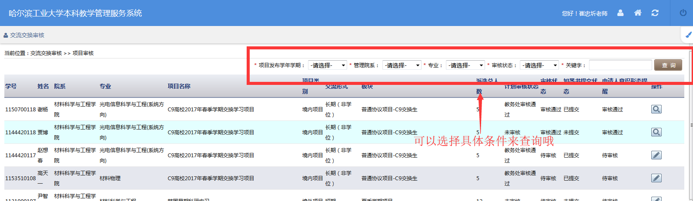

图-搜索

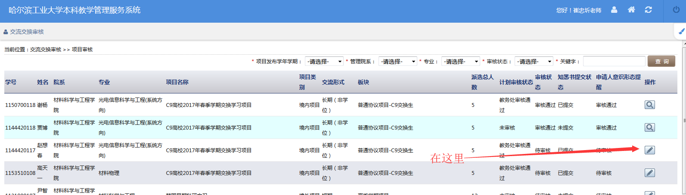

图-项目审核列表

1. 点击要审核且符合条件的项目后对应的“”按钮，会出现相应的审核窗口，通过以及来决定审核结果，如确定审核结果,则点下方按钮进行提交，如不想继续审核,则点击

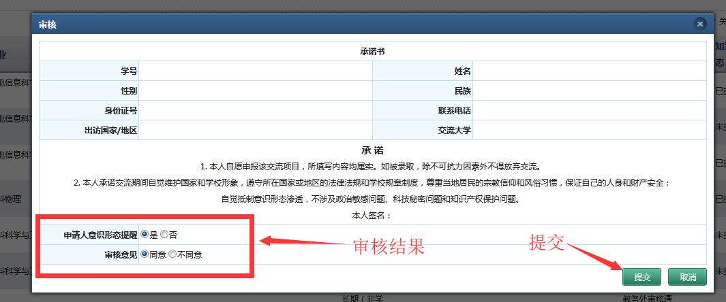

图-项目审核

1. 可以通过点击项目后对应的来查看承诺书。

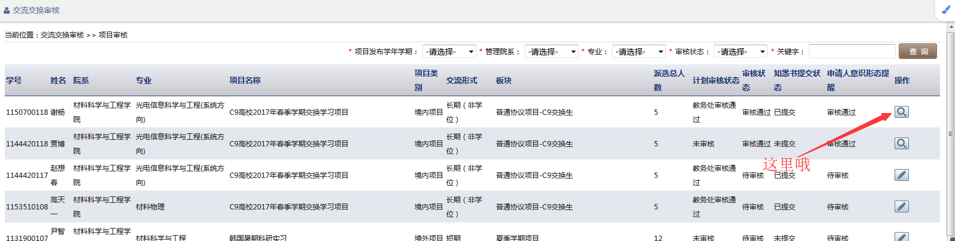

图-查看承诺书

1. 学习计划审核
2. 操作菜单：交流交换审核--->学习计划审核（教学院长）
3. 操作步骤：

1）学生申请交流交换并且完成学习计划提交后，由教学院长进行审核。

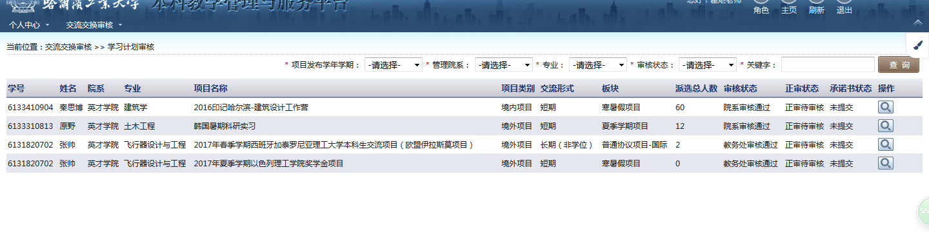

图-审核列表

2）点击学生申请项目后的审核按钮，进入审核页面。

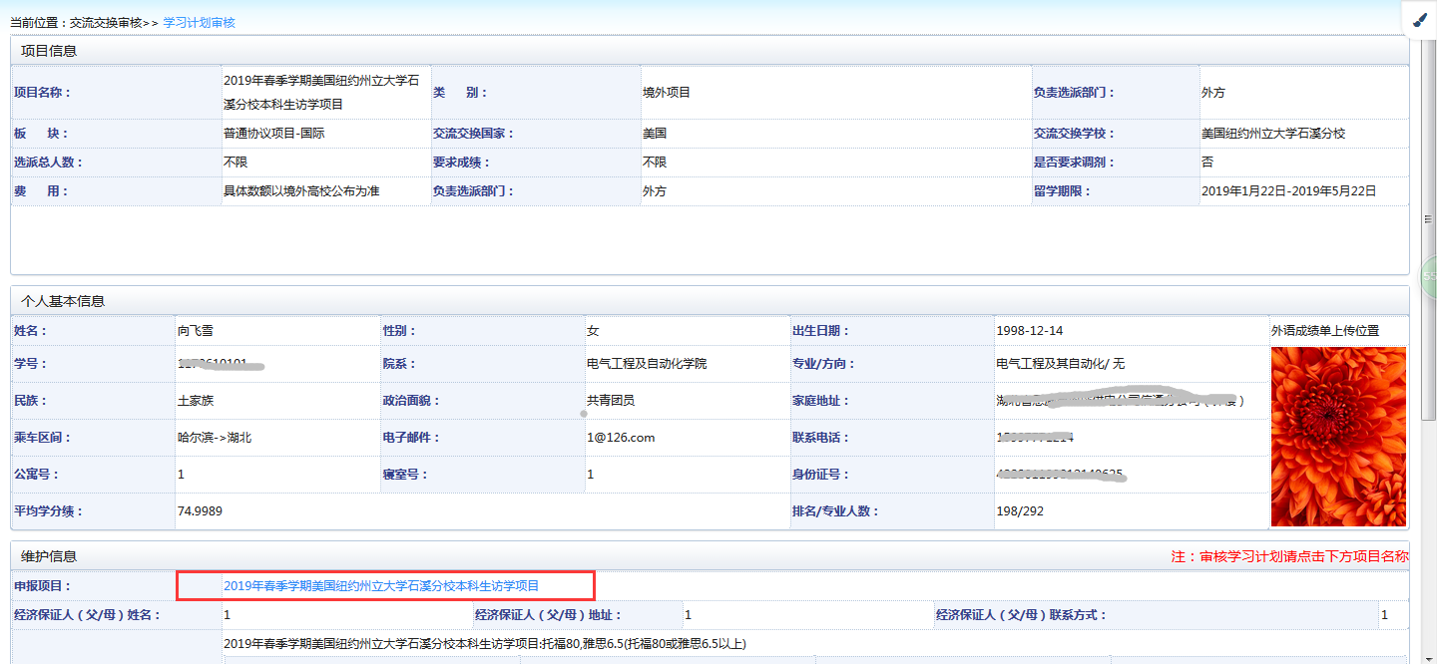

图-审核详情页

3）点击‘申请项目’进行学习计划的审核。

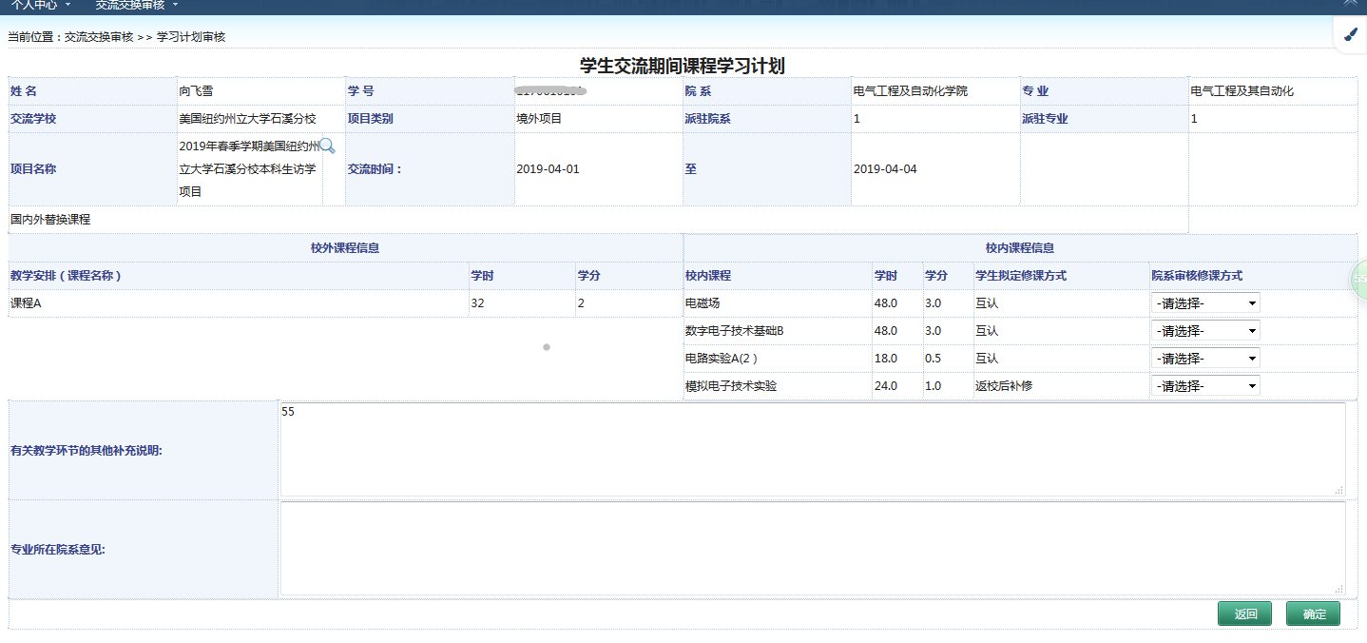

图-学习计划审核详情页

4）教学院长审核修课方式，并进行审核。学习计划修课方式审核后，页面跳转到项目审核页。

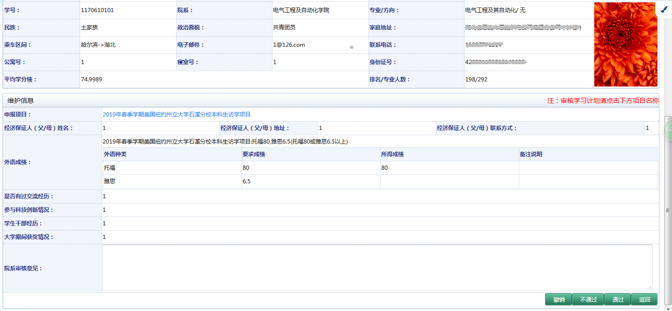

图-项目审核页